THÔNG TIN TRỌNG TÀI VIÊN
NGUYỄN TIẾN LẬP |  | 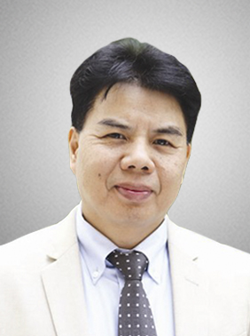
 | Năm sinh: 1962
 | Nghề nghiệp: Luật sư, Thành viên điều hành cấp cao, Văn phòng luật sư N.H.Quang & Associates
 | Email: tienlap@nhquang.com
 | Lĩnh vực hoạt động: Liên doanh và Đầu tư nước ngoài, M&A và tái cấu trúc doanh nghiệp, Thương mại và Xuất nhập khẩu, Xây dựng, Tài chính – Ngân hàng, Bảo hiểm, Hàng không, Xây dựng chiến lược doanh nghiệp, Tư vấn và vận động chính sách.
 | Ngôn ngữ: Tiếng Anh, Tiếng Đức

Học vấn
1985 | Cử nhân Luật, ĐH Martin Luther – Halle, CHLB Đức
Kinh nghiệm
1989 – 1992 | Chuyên viên pháp lý, Vụ Pháp luật kinh tế - dân sự, Bộ Tư pháp
1989 – 1993 | Giảng viên thỉnh giảng bộ môn Luật Kinh tế, Khoa Luật Đại học quốc gia Hà Nội
1993 – 1995 | Luật sư, Giám đốc, Bộ phận luật, InvestConsult Group
1995 – 1999 | Giám đốc điều hành; Phó Tổng Giám đốc, Công ty Luật InvestConsult
1999 – 2009 | Phó Tổng giám đốc; Phó Chủ tịch, Công ty Luật InvestConsult
2009 – nay | Chủ tịch, Công ty tư vấn Viet-Pro Consultants
2009 – nay | Thành viên điều hành cấp cao, Văn phòng luật sư N.H.Quang & Associates
Chức vụ
2014 – nay | - Trọng tài viên, VIAC
Bằng cấp/chứng chỉ
1985 | - Cử nhân Luật, ĐH Martin Luther – Halle, CHLB Đức
2001 | - Khoá chuyên ngành WTO và Tranh chấp thương mại quốc tế tại Đại học California - UC Davis
2014 - 2015 | - Nghiên cứu viên Luật môi trường và Luật công ích tại Đại học Columbia – New York

